МОРСКОЙ БОЙ по теме «ЗАДАЧИ НА ДЕЛИМОСТЬ»
Шумова Светлана Александровна, учитель математики, Московская область, город Раменское

Предмет (направленность): математика.
Возраст детей: 8 класс.
Место проведения: занятие спецкурса.

Ход мероприятия
Команды занимают свои места.
На интерактивной доске выведен слайд №1
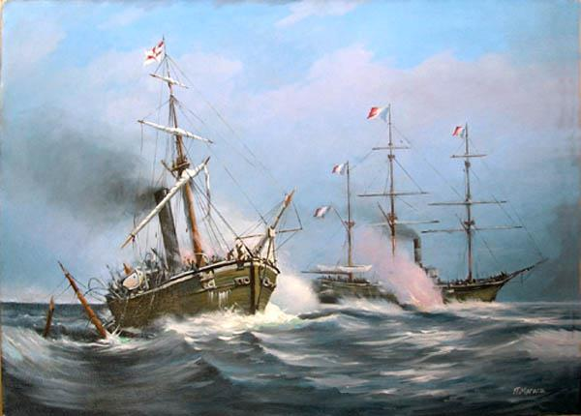

Вступление
Слайд №2


- Добрый день, ребята! Сегодняшнее занятие я хочу начать словами Норберта Винера:

Слайд №3

- Я желаю каждой команде успеха, пожелайте успеха друг другу, и начнем наш «бой».
Далее необходимо сообщить учащимся правила игры.
Игра создана по мотивам одноименной игры.

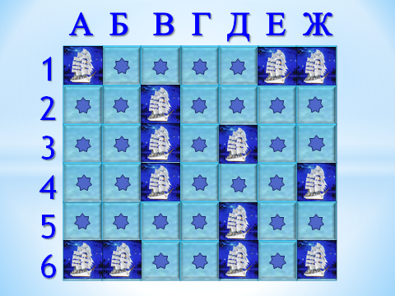

Она состоит из 13 задач и секторов «переход хода».

 Задачи имеют цену 3 или 5 баллов.
На интерактивную доску выводится игровое поле. Каждая ячейка этого поля имеет имя, которое складывается из названия столбца и номера строки (например, А5). Право первого хода принадлежит той команде, которая выиграет конкурсное задание (команде-победителю присваивается номер 1, а остальным командам – номера 2 и 3 соответственно по результатам конкурсного задания). На обдумывание решения дается 5 мин. или до готовности команды, делающей ход. Участник отвечающей команды выходит к доске и объясняет решение задачи. При правильном решении команда зарабатывает указанные баллы. В случае если команда дает неправильный ответ или истекает отведенное на решение время, право ответа переходит к команде, поднявшей первой руку. Право следующего хода переходит к следующей по номеру команде.
Если команда выбирает ячейку, которая открывает надпись «переход хода», то ход переходит к следующей по номеру команде.

Конкурсное задание

Каждой команде дается задание. Побеждает та команда, которая точнее и быстрее даст ответ на поставленный вопрос.
Слайд №4
Ответ: 2⁸.

Основная часть игры
На интерактивной доске представлено игровое поле

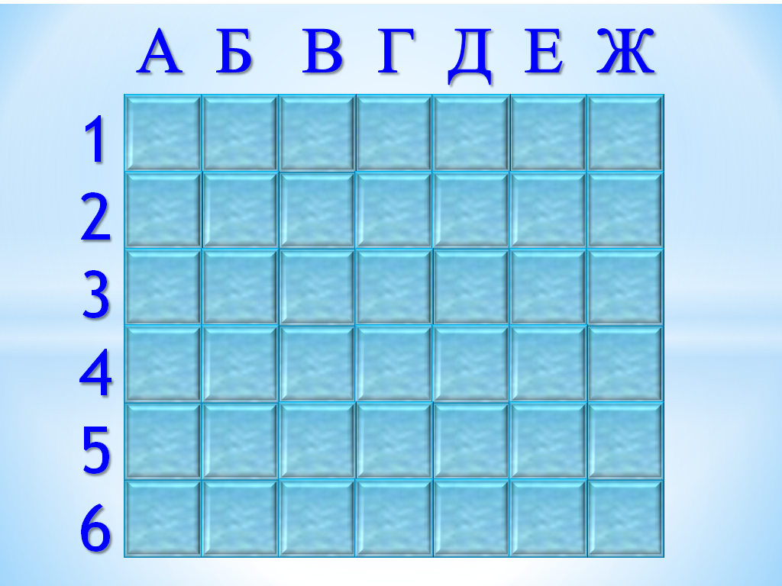

Задачи
А1
Если в числе 3¤4¤1¤0¤8¤2¤40923¤0¤320¤2¤56 вместо «¤» записать в любом порядке цифры 0,1,2,3,4,5,6,7,8,9, то полученное число будет делиться на 396. Докажите это.
Решение:
396 = 11 ∙ 9 ∙ 4
Число 3¤4¤1¤0¤8¤2¤40923¤0¤320¤2¤56 делится на 4, т.к. 56 $⋮$ 4.
Сумма цифр, стоящих на нечетных местах (3¤4¤1¤0¤8¤2¤40923¤0¤320¤2¤56) равна
3 + 4 + 1 + 0 + 8 + 2 + 4 + 9 + 3 + 0 + 3 + 0 + 2 + 5 = 44.
Сумма цифр, стоящих на четных местах (3¤4¤1¤0¤8¤2¤40923¤0¤320¤2¤56) равна 0 + 2 + 2 + 6 +сумма всех символов ¤ = 10 + 0 + 1 + 2 + 3 + 4 + 5 + 6+ 7 + 8 + 9 = 10 + 45 = 55
Значит, разность между этими суммами равна 55 - 44 = 11 $⋮$ 11, т.е. число 3¤4¤1¤0¤8¤2¤40923¤0¤320¤2¤56 делится на 11.
А сумма цифр в числе равна 55 + 44 = 99 $⋮$ 9 , т.е. число делится на 9.
Таким образом, число делится на 4, 9 и 11. Это взаимно простые числа, поэтому число делится на их произведение, т. е. на 396

Е1
Найдите наименьшее число, кратное 45, запись которого состоит лишь из 0 и 1.
Решение:
45 = 5 ∙ 9
Так как число кратно 5, то оно может оканчиваться лишь 0 или 5. В нашем случае число может оканчиваться только 0.
Так как число кратно 9, то сумма цифр в числе должна быть кратна 9. В нашем случае это означает, что число 1 в числе должно быть кратным 9.
Так как мы ищем наименьшее число, то в нем должно быть 9 единиц.
Таким образом, мы получаем число 1111111110.
Ответ: 1111111110

Ж1
Докажите ошибочность следующей записи 1965² = 3761225.
Решение:
1965² = 1965 ∙ 1965
Сумма цифр в числе 1965 равна 1 + 9 + 6 + 5 = 21 $⋮$ 3. Значит, число 1965 кратно 3. Следовательно, 1965² кратно 9. Но число 3761225 не делится на 9, т.к. сумма цифр в числе равна 3 + 7 + 6 + 1 + 2 + 2 + 5 = 26.

В2
На доске были написаны 10 последовательных натуральных чисел.
Когда стерли одно из них, то сумма оставшихся оказалась равна 2002. Какое число стерли?
Решение:
Обозначим меньшее из этих чисел за n. Тогда мы имеем следующую последовательность чисел:
n, n + 1, n + 2, n + 3, n + 4, n + 5, n + 6, n + 7, n + 8, n + 9.
Сумма этих чисел будет равна 10n + 45.
Допустим, что стерли число n + y, где 0 ≤ у ≤ 9. Тогда сумма оставшихся будет равна
10n + 45 – n – y = 2002
9n – y = 1957
9n = 1957 + y
Так как левая часть уравнения делится на 9, следовательно и правая должна делится на 9. Отсюда получаем, что у = 5.
Значит, 9n = 1962
n = 218 – наименьшее число.
Таким образом, с доски стерли число 218 + 5 = 223.
Ответ: 223

В3
Найдите все числа вида $\overline{\text{xy}9z}$, которые делились бы на 132.
Решение:
132 = 11 ∙ 4 ∙ 3
Так как число должно делиться на 4, то z может принимать значения 2 и 6.
1) Рассмотрим случай z = 2
Так как число делится на 11, то х + 9 – у – 2 = х – у + 7должно делится на 11.
Получаем пары чисел:
4 и 0; 5 и 1; 6 и 2; 7 и 3; 8 и 4; 9 и 5, 1 и 8, 2 и 9.
А так как число делится на 3, то сумма цифр должна делится на 3.
Значит, всем условиям удовлетворяют числа 4092, 7392.
2) Рассмотрим случай z = 6
Так как число делится на 11, то х + 9 – у – 6 = х – у + 3должно делится на 11.
Получаем пары чисел:
8 и 0; 9 и 1; 1 и 4; 2 и 5; 3 и 6; 4 и 7, 5 и 8, 6 и 9.
А так как число делится на 3, то сумма цифр должна делится на 3.
Значит, всем условиям удовлетворяют числа 3696, 6996.
Ответ: 3696, 4092, 6996, 7392.

Д3
Докажите, что $\overline{\text{cdcdcdcd}}$не делится на $\overline{\text{aabb}}$, где a, b, c, d – различные цифры.
Решение:
Число $\overline{\text{aabb}}$ делится на 11, а число $\overline{\text{cdcdcdcd}}$ делится на 11, если c = d, что невозможно по условию задачи.

В4
Известно, что 35! = 10333147966386144929¤66651337523200000000
Найдите цифру, замененную «¤».
Решение:
35! должно делиться на 9.
Рассмотри сумму цифр в числе 10333147966386144929¤66651337523200000000. Она равна 138 + ¤. Эта сумма делится на 9, если ¤ принимает значение 6.
Ответ: 6

Ж4
Докажите, что если (x + 5y + 3z) делится нацело на 11, то (5x + 14y + 4z) тоже делится нацело на 11.
Решение:
Так как число (x + 5y + 3z) делится на 11, то число 5(x + 5y + 3z) тоже делится на 11.
Найдем разность
5(x + 5y + 3z) - (5x + 14y + 4z) = 5х + 25у + 15z – 5х – 14у – 4z = 11у + 11z, делится на 11. Так как уменьшаемое и разность делится на 11, то и вычитаемое должно делиться на 11.

Д5
Сколько имеется четырехзначных чисел, которые делятся на 45, а две средние цифры у них – 97? Найдите эти числа.
Решение:
45 = 9 ∙ 5.
Так как число делится на 5, то оно может оканчиваться 0 или 5.
Если число оканчивается 0, то оно имеет вид $\overline{а\text{970}}$. Чтобы это число делилось на 9, первая цифра должна быть равна 2. Получим число 2970.
Если число оканчивается 5, то оно имеет вид $\overline{а\text{975}}$. Чтобы это число делилось на 9, первая цифра должна быть равна 6. Получим число 6975.
Ответ: 2970, 6975.

А6
Дано шестизначное число $\overline{\text{abcdef}}$, причем $\overline{\text{def}}−\overline{\text{abc}}$ делится на 7. Докажите, что и само число делится на 7.
Решение:
$\overline{\text{abcdef}}$= 100000a + 10000b + 1000c + 100d + 10e + f
$\overline{\text{def}}−\overline{\text{abc}}$= 100d + 10e + f – 100a – 10b – c
Составим разность между этими выражениями. Она будет равна
$\overline{\text{abcdef}}$ - ($\overline{\text{def}}−\overline{\text{abc}}$) = 100100a + 10010b + 1001c
Число 1001 делится на 7, значит. 100100 и 10010 делятся на 7. Значит, мы получили, что вычитаемое и разность делятся на 7. Следовательно, уменьшаемое тоже должно делиться на 7.

Б6
Докажите, что число n⁵ - 5n ³ + 4n делится на 120 при любом натуральном n
Решение:
n⁵ - 5n ³ + 4n = n(n⁴ – 5n² + 4) = n(n⁴ – 4n² – n² +4) = n(n²(n² – 4) – (n² – 4)) = n(n² – 1)(n² – 4) = n(n – 1)(n + 1)(n – 2)(n + 2) – 5 последовательных натуральных чисел, среди которых одно делится на 5, одно делится на 3, одно на 4 и одно на 2. Значит, это число делится на 5∙ 4∙ 3∙ 2 = 120.

Д6
Обозначим сумму трех последовательных натуральных чисел через а, а сумму трех следующих за ними чисел – через b. Может ли произведение ab равняться 1111111111?
Решение:
Пусть а = n + n + 1 + n + 2 = 3n + 3, т.е. а делится на 3.
Тогда b = n + 4 + n + 5 + n + 6 = 3n + 15, т.е. b делится на 3. Значит, произведение ab делится на 9.
Но число 1111111111 не делится на 9, т.к. сумма цифр в числе равна 10.

Ж6
Докажите, что при любых натуральных m и n число10^{m} + 1 не делится нацело на число 10^{n} – 1.
Решение:
Число 10^{n} – 1 представляет собой n девяток. Значит, это число делится на 9.
10^{m} + 1 представляет собой число, состоящее из 2 единиц и (m-1) нулей. Сумма цифр в таком числе при любом m равна 2. Значит, это число на 9 не делится. Следовательно, число 10^{m} + 1 не может делиться нацело на число 10^{n} – 1.

Подведение итогов
Подсчитываются очки, набранные каждой командой, и объявляется победитель.
Домашнее задание
- Ребята, на наших занятиях нам удалось решить лишь незначительную часть интересных задач, которые существуют по теме «Задачи на делимость». Поэтому нас ждет еще большое количество интересных занятий.
В качестве домашнего задания я хочу предложить вам решить следующую задачу
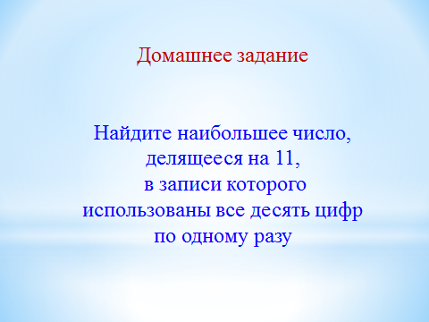

- Спасибо, ребята, за достойное участие в нашем сегодняшнем «бою»!

